МИНОБРНАУКИ РОССИИ

Федеральное государственное бюджетное образовательно учреждение

высшего профессионального образования

**«Московский государственный технический университет радиотехники,**

**электроники и автоматики»**

**МГТУ МИРЭА**

Факультет информационных технологий

Кафедра вычислительной техники (ВТ)

**Курсовой проект (работа)**

**по дисциплине**

**«Информатика»**

**Тема курсового проекта (работы)**

**«Построение комбинационных схем для полностью и неполностью определенных**

**Логический функций»**

Студент группы ИВБ-5-13 Фальков В. Д.

Руководитель курсового проекта (работы) Жемчужникова Т.Н.

Работа представлена к защите «____» _________ 2013 г.

Допущен к защите «____» _________ 2013 г.

Москва 2013

МИНОБРНАУКИ РОССИИ

Федеральное государственное бюджетное образовательно учреждение

высшего профессионального образования

**«Московский государственный технический университет радиотехники,**

**электроники и автоматики»**

**МГТУ МИРЭА**

Факультет информационных технологий

Кафедра вычислительной техники (ВТ)

**Утверждаю**

Заведующий кафедрой С.М.Коваленко

«____» _________ 2013 г

**ЗАДАНИЕ**

**на выполнение курсового проекта (работы)**

**по дисциплине «Информатика»**

**Студент** Дроздов И.Ю. **Группа** ИВБ-5-13

1. **Тема «Построение комбинационных схем для полностью и неполностью определенных логических функций»**
2. **Исходные данные:**- Диаграммы Вейча для полностью определенных логических ф-ций  
   - Диаграммы Вейча для полностью определенных логических ф-ций  
   - Аппарат булевой алгебры  
   - Способы минимизации логических ф-ций
3. **Перечень вопросов, подлежащих разработке, и обязательного графического материала:  
   -** Построение таблицы истинности по диаграммам Вейча  
   - Построение неминимизированной логической схемы на элементах Шеффера  
   - Построение неминимизированной логической схемы на элементах Вебба  
   - Построение минимизированной неполностью логической схемы на элементах Шеффера  
   - Построение минимизированной неполностью логической схемы на элементах Вебба  
   - Построение минимизированной полностью логической схемы на элементах Шеффера  
   - Построение минимизированной полностью логической схемы на элементах Вебба
4. **Срок представления к защите курсового проекта(работы):**до «____» _________ 2013 г.

Задание на курсовой проект

(работу), выдал «____» _________ 2013 г. Жемчужникова Т.Н.

Задание на курсовой проект

(работу), получил «____» _________ 2013 г. Дроздов И.Ю.

**Мониторинг процесса выполнения курсового проекта (работы)**

|  |  |  |  |  |  |
| --- | --- | --- | --- | --- | --- |
| № Этапа | Этап курсового проекта(работы)  выполнил и представил результаты руководителю проекта(работы)  *дата и подпись*  *исполнителя* | Работу по этапу курсового проекта(работы) принял на рассмотрение.  *дата и подпись*  *руководителя* | Рекомендации и замечания по этапу курсового проекта(работы) выдал исполнителю.  *дата и подпись*  *руководителя* | Оценка выполнения этапа курсового проекта(работы)  (в соответствии с балльно-рейтинговой системой) | Комментарии руководителя курсового проекта(работы) |
| 1 |  |  |  |  |  |
| 2 |  |  |  |  |  |
| 3 |  |  |  |  |  |
| 4 |  |  |  |  |  |
| 5 |  |  |  |  |  |

Вариант 10

Задание 1.

1. Перевести из 10 →2 число 17,9
2. Перевести из 10 →8 → 2число 17,9
3. Перевести из 10 → 16 → 2число 17,9
4. Представить X = -0,1010 в обратном и обратном модифицированном коде.
5. Представить X = -0,1100 в дополнительном и дополнительном модифицированном коде.
6. Заменить операцию вычитания в прямом коде на операцию сложения в обратном и обратном модифицированном коде:
$\left[X\right]= +0,1100$ $X-Y= ?\left[Y\right]= +0,1010$ ${[X]}_{обр}+ {[Y]}_{обр}= ?$ ${[X]}_{обр}^{мод}+ {[Y]}_{обр}^{мод}= ?$

8. Заменить операцию вычитания в прямом коде на операцию сложения в дополнительном и дополнительном модифицированном коде: $\left[X\right]= +0,1100$ $X-Y= ?\left[Y\right]= +0,1010$ ${[X]}_{доп}+ {[Y]}_{доп}= ?$ ${[X]}_{доп}^{мод}+ {[Y]}_{доп}^{мод}= ?$
9. Записать конституенту“1” и конституенту“0” для аргументов:   
   A = 0; B = 0;C = 0; D = 1

|  |  |  |  |
| --- | --- | --- | --- |
| *a* | *b* | *c* | *f* |
| 0 | 0 | 0 | 0 |
| 0 | 0 | 1 | 0 |
| 0 | 1 | 0 | 0 |
| 0 | 1 | 1 | 1 |
| 1 | 0 | 0 | 0 |
| 1 | 0 | 1 | 1 |
| 1 | 1 | 0 | 1 |
| 1 | 1 | 1 | 1 |

1. По ТИ записать логическую функцию в виде КНФ и ДНФ
2. Построить комбинационную схему на “И-НЕ”
3. Построить комбинационную схему на “ИЛИ-НЕ”

|  |  |
| --- | --- |
| 0, | 9 |
| 1, | 8 |
| 1, | 6 |
| 1, | 2 |
| 0, | 4 |
| 0, | 8 |

|  |  |  |  |  |
| --- | --- | --- | --- | --- |
| 17 | 2 |  |  |  |
| 1 | 8 | 2 |  |  |
|  | 0 | 4 | 2 |  |
|  |  | 0 | 2 | 2 |
|  |  |  | 0 | 1 |

1. 10 →2 ${17,9}_{10}={10001,11100}_{2}$

|  |  |
| --- | --- |
| 19 | 8 |
| 1 | 2 |

|  |  |
| --- | --- |
| 0, | 9 |
| 7, | 2 |
| 1, | 6 |
| 4, | 2 |
| 1, | 6 |

1. 10 →8 → 2 ${17,9}_{10}={{21,71}_{8}=10001,111001}_{2}$

|  |  |
| --- | --- |
| 21 | 16 |
| 5 | 1 |

|  |  |
| --- | --- |
| 0, | 4 |
| 6, | 4 |
| 6, | 4 |

1. 10→16→2 $17,9={{11,Е6}_{16}=10001,11100110}_{2}$

+

+

+

+

+

+

$X=-0,1010$ $${\left[X\right]}_{обр}=1,0101 \\ {\left[X\right]}_{обр}^{мод}=11,0101$$

$X=-0,0101$ $${\left[X\right]}_{доп}=1,0100 \\ {[X]}_{доп}^{мод}=11,0100$$

2. ${}_{___} X=0,1100{[X]}_{пр}= 0,1100{[X]}_{пр}= 00,1100$ $$Y=0,1010{ [Y]}_{обр}=1,0101{[Y]}_{обр}^{мод}=11,0101$$ $0,0010$ 1 $0,0001$ 1 $00,0001$ $$1 1 \\ 0,0010 00,0010$$
3. ${}_{___} X=0,0101{[X]}_{пр}= 0,0101{[X]}_{пр}= 00,0101$ $$Y=0,0011{ [Y]}_{доп}=1,1101{[Y]}_{доп}^{мод}=11,1101$$ $0,0010$ 1 $0,0010$ 1 $00,0010$
$f^{1}\left(A,B,C,D\right)=\overline{A}\&\overline{B}\&\overline{C}\& D=\overline{A}⋅\overline{B}⋅\overline{C}⋅D=\overline{A}∧\overline{B}∧\overline{C}∧D$ $$f^{0}\left(A,B,C,D\right)=A∨B∨C∨\overline{D}$$

5. ДНФ: $$f\left(a,b,c\right)=\overline{a}⋅b⋅c ∨a⋅\overline{b}⋅c∨a⋅b⋅\overline{c} ∨a⋅b⋅c$$ 
   КНФ: $$f\left(a,b,c\right)=\left(a∨b∨c\right)\&\left(a∨b∨\overline{c}\right)\&\left(a∨\overline{b}∨a\right)\& (\overline{a}⋅b⋅c )$$
6. “И-НЕ”: $$f\left(a,b,c\right)=\overline{\overline{\overline{a}⋅b⋅c∨a⋅\overline{b}⋅c∨a⋅b⋅\overline{c}∨a⋅b⋅c }}== \overline{(\overline{\overline{a}⋅b⋅c)}\&\overline{\left(a⋅\overline{b}⋅c\right)}\& (\overline{a⋅b⋅\overline{c}}) \&( \overline{a⋅b⋅c} )}$$ 
   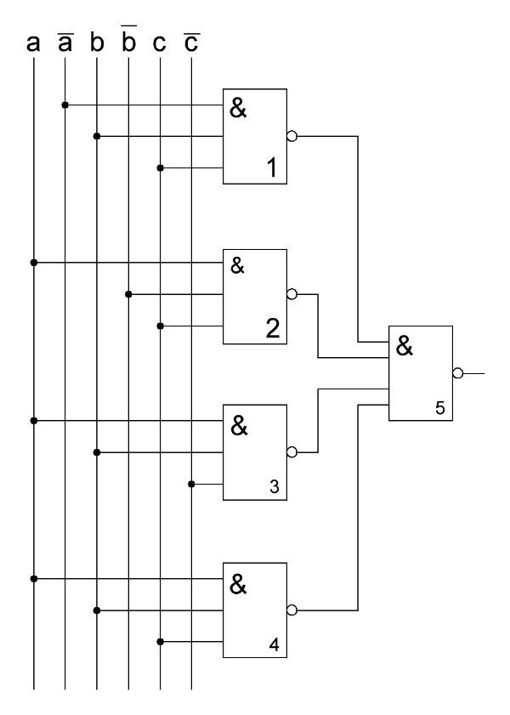
7. «Или-не»

$$f\left(a,b,c\right)=\overline{\overline{\left(a∨b∨c\right)\&\left(a∨b∨\overline{c}\right)\&\left(a∨\overline{b}∨c\right)\&\left(\overline{a}∨b∨c\right)}}==\overline{\overline{\left(a∨b∨c\right)}∨\overline{\left(a∨b∨\overline{c}\right)}∨\overline{\left(a∨\overline{b}∨c\right)} ∨ \overline{\left(\overline{a}∨b∨c\right)}}$$

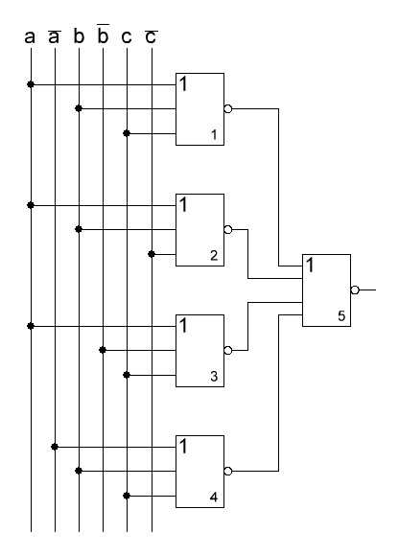

Задание 2.

|  |  |  |  |  |
| --- | --- | --- | --- | --- |
| *A* | *B* | *C* | *D* | *F* |
| 0 | 0 | 0 | 0 | 1 |
| 0 | 0 | 0 | 1 | 0 |
| 0 | 0 | 1 | 0 | 0 |
| 0 | 0 | 1 | 1 | 1 |
| 0 | 1 | 0 | 0 | 0 |
| 0 | 1 | 0 | 1 | 1 |
| 0 | 1 | 1 | 0 | 0 |
| 0 | 1 | 1 | 1 | 1 |
| 1 | 0 | 0 | 0 | 1 |
| 1 | 0 | 0 | 1 | 1 |
| 1 | 0 | 1 | 0 | 1 |
| 1 | 0 | 1 | 1 | 0 |
| 1 | 1 | 0 | 0 | 1 |
| 1 | 1 | 0 | 1 | 1 |
| 1 | 1 | 1 | 0 | 1 |
| 1 | 1 | 1 | 1 | 1 |

|  |  |  |  |  |  |
| --- | --- | --- | --- | --- | --- |
|  |  | |  | |  |
|  | 1 | 0 | 1 | 0 | $$\overline{D}$$ |
| 0 | 1 | * | 1 | $$D$$ |
| $$\overline{B}$$ | 0 | 0 | 1 | * |
| * | 1 | 1 | * | $$\overline{D}$$ |
|  | $$\overline{C}$$ | $$C$$ | | $$\overline{C}$$ |  |

$$F^{ДНФ}\left(A,B,C,D\right)=A⋅B⋅C⋅D∨A⋅B⋅\overline{C}⋅\overline{D} ∨A⋅\overline{B}⋅C⋅\overline{D} ∨A⋅\overline{B}⋅\overline{C}⋅\overline{D} ∨\overline{A}⋅B⋅C⋅D∨$$

$$∨\overline{A}⋅B⋅C⋅\overline{D}∨\overline{A}⋅B⋅\overline{C}⋅D∨\overline{A}⋅\overline{B}⋅C⋅D∨\overline{A}⋅\overline{B}⋅C⋅\overline{D}∨\overline{A}⋅\overline{B}⋅\overline{C}⋅D∨ \overline{A}⋅\overline{B}⋅\overline{C}⋅\overline{D} \\ F^{КНФ}\left(A,B,C,D\right)=$$

$$=\left(A∨B∨C∨\overline{D}\right)\&(A∨B∨\overline{C}∨D) \&\left(A∨\overline{B}∨C∨D\right)\&\left(A∨\overline{B}∨\overline{C}∨D\right)\&\left(\overline{A}∨B∨\overline{C}∨\overline{D}\right)$$

“И-НЕ” без минимизации:

$$F^{ДНФ}\left(A,B,C,D\right)=\overline{\overline{A⋅B⋅C⋅D∨A⋅B⋅\overline{C}⋅\overline{D} ∨A⋅\overline{B}⋅C⋅\overline{D} ∨A⋅\overline{B}⋅\overline{C}⋅\overline{D} ∨\overline{A}⋅B⋅C⋅D∨}}$$

$$\overline{\overline{∨\overline{A}⋅B⋅C⋅\overline{D}∨\overline{A}⋅B⋅\overline{C}⋅D∨\overline{A}⋅\overline{B}⋅C⋅D∨\overline{A}⋅\overline{B}⋅C⋅\overline{D}∨\overline{A}⋅\overline{B}⋅\overline{C}⋅D∨ \overline{A}⋅\overline{B}⋅\overline{C}⋅\overline{D}}}=$$

$$=\overline{\overline{\left(A∨B∨C∨D\right)}\&\overline{(A∨B∨\overline{C}∨\overline{D}) }\&\overline{ (A∨\overline{B}∨C∨\overline{D})}\&\overline{ (A∨\overline{B}∨\overline{C}∨\overline{D})}\&\overline{\left(\overline{A}∨B∨C∨D\right)}\&}$$

$$\&\overline{\overline{\left(\overline{A}∨B∨C∨\overline{D}\right)}\&\overline{\left(\overline{A}∨B∨\overline{C}∨D\right)}\&\overline{\left(\overline{A}∨\overline{B}∨C∨D\right)}\&\overline{\left(\overline{A}∨\overline{B}∨C∨\overline{D}\right)}\&\overline{\left(\overline{A}∨\overline{B}∨\overline{C}∨D\right)}\&}$$

$$\overline{\&\overline{(\overline{A}∨\overline{B}∨\overline{C}∨\overline{D})}}$$

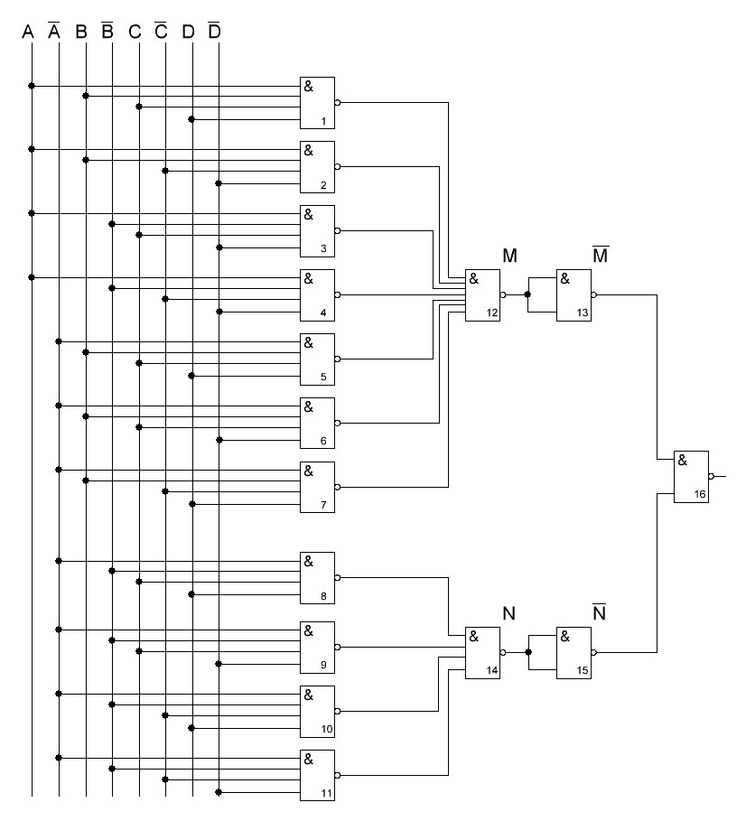

“ИЛИ-НЕ” без минимизации:

$$F^{КНФ}\left(A,B,C,D\right)=$$

$$=\overline{\overline{\left(A∨B∨C∨\overline{D}\right)\&(A∨B∨\overline{C}∨D) \&\left(A∨\overline{B}∨C∨D\right)\&\left(A∨\overline{B}∨\overline{C}∨D\right)\&}}=$$

$$=\overline{∨\overline{\left(A∨B∨\overline{C}∨D\right)}∨ \overline{\left(A∨\overline{B}∨C∨D\right)}∨\overline{\left(A∨\overline{B}∨\overline{C}∨D\right)}∨\overline{\left(\overline{A}∨B∨\overline{C}∨\overline{D}\right)}}$$

|  |  |  |  |  |  |
| --- | --- | --- | --- | --- | --- |
|  | $A$ | | $$\overline{A}$$ | |  |
| $$B$$ | 1 | 0 | 1 | 0 | $$\overline{D}$$ |
| 0 | 1 | 1 | 1 | $$D$$ |
| $$\overline{B}$$ | 0 | 0 | 1 | 1 |
| 1 | 1 | 1 | 1 | $$\overline{D}$$ |
|  | $$\overline{C}$$ | $$C$$ | | $$\overline{C}$$ |  |

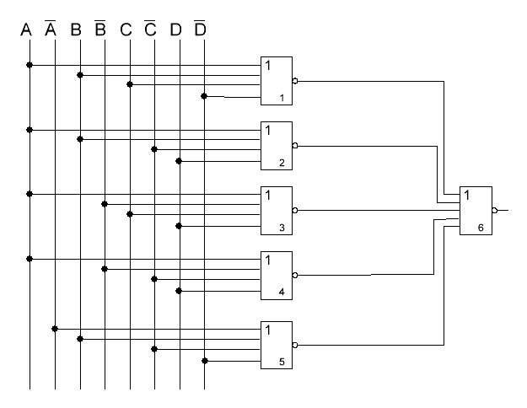

Минимизация ДНФ (“И-НЕ”) без “*”:

$$F_{min}^{ДНФ}\left(A,B,C,D\right)=\overline{A}⋅C∨\overline{B}⋅\overline{D}∨\overline{A}⋅D∨B⋅C⋅D∨ A⋅\overline{C}⋅\overline{D}==\overline{\overline{\overline{A}⋅C∨\overline{B}⋅\overline{D}∨\overline{A}⋅D∨B⋅C⋅D∨ A⋅\overline{C}⋅\overline{D}}}==\overline{\overline{A}⋅C}\&\overline{\overline{B}⋅\overline{D}}\&\overline{\overline{A}⋅D}\&\overline{B⋅C⋅D}\&\overline{A⋅\overline{C}⋅\overline{D}}$$

|  |  |  |  |  |  |
| --- | --- | --- | --- | --- | --- |
|  | $A$ | | $$\overline{A}$$ | |  |
| $$B$$ | 1 | 0 | 1 | 0 | $$\overline{D}$$ |
| 0 | 1 | 1 | 1 | $$D$$ |
| $$\overline{B}$$ | 0 | 0 | 1 | 1 |
| 1 | 1 | 1 | 1 | $$\overline{D}$$ |
|  | $$\overline{C}$$ | $$C$$ | | $$\overline{C}$$ |  |

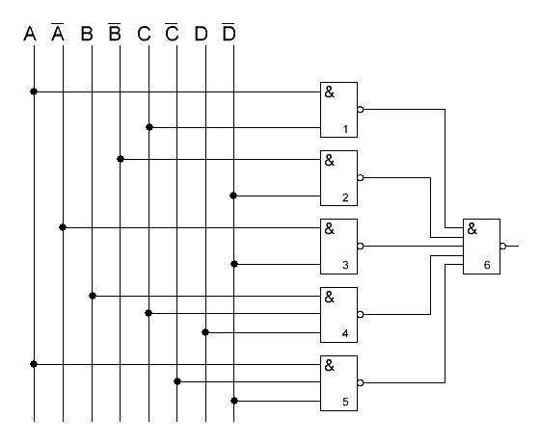

|  |  |  |  |  |  |
| --- | --- | --- | --- | --- | --- |
|  | $A$ | | $$\overline{A}$$ | |  |
| $$B$$ | 1 | 0 | 1 | 0 | $$\overline{D}$$ |
| 0 | 1 | 1 | 1 | $$D$$ |
| $$\overline{B}$$ | 0 | 0 | 1 | 1 |
| 1 | 1 | 1 | 1 | $$\overline{D}$$ |
|  | $$\overline{C}$$ | $$C$$ | | $$\overline{C}$$ |  |

Минимизация КНФ (“ИЛИ-НЕ”) без “*”:

$$F_{min}^{КНФ}\left(A,B,C,D\right)=\overline{\overline{F_{min}^{КНФ}}}\left(A,B,C,D\right)=\overline{A⋅\overline{B}⋅D∨A⋅\overline{C}⋅D∨A⋅B⋅C⋅\overline{D}∨\overline{A}⋅B⋅\overline{C}⋅\overline{D}}=\overline{\overline{\left(A∨\overline{B}∨D\right)\&(A∨\overline{C}∨D)\&\left(A∨B∨C∨\overline{D}\right)\&(\overline{A}∨B∨\overline{C}∨\overline{D})}}== \overline{\left(A∨\overline{B}∨D\right)}\&\overline{\left(A∨\overline{C}∨D\right)}\&\overline{\left(A∨B∨C∨\overline{D}\right)}\&\overline{(\overline{A}∨B∨\overline{C}∨\overline{D})}$$

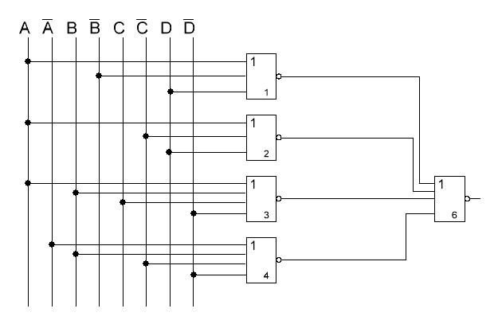

Минимизация ДНФ (“И-НЕ”) с “*”:

$$F_{min}^{ДНФ}\left(A,B,C,D\right)=A∙\overline{B}∙D∨A⋅\overline{C}∙D∨A∙B∙C∙\overline{D}∨\overline{A}⋅\overline{C}⋅\overline{D}==\overline{\overline{A∙\overline{B}∙D∨A⋅\overline{C}∙D∨A∙B∙C∙\overline{D}∨\overline{A}⋅\overline{C}⋅\overline{D}}}$$

|  |  |  |  |  |  |
| --- | --- | --- | --- | --- | --- |
|  | $A$ | | $$\overline{A}$$ | |  |
| $$B$$ | 1 |  | 1 |  | $$\overline{D}$$ |
|  | 1 | 1 | 1 | $$D$$ |
| $$\overline{B}$$ |  |  | 1 | 1 |
| 1 | 1 | 1 | 1 | $$\overline{D}$$ |
|  | $$\overline{C}$$ | $$C$$ | | $$\overline{C}$$ |  |



Минимизация КНФ (“ИЛИ-НЕ”) с “*”:

$$F_{min}^{КНФ}\left(A,B,C,D\right)=\overline{\overline{F_{min}^{КНФ}}}\left(A,B,C,D\right)=\overline{A⋅\overline{C}⋅D∨A⋅\overline{B}⋅D∨ \overline{A} ⋅\overline{C}⋅\overline{D}∨ A⋅B⋅C⋅\overline{D}}==\overline{\overline{\left(A∨\overline{C}∨D\right)\&(A⋅\overline{B}⋅D)\&\left(\overline{A} ⋅\overline{C}⋅\overline{D}\right)\&(A⋅B⋅C⋅\overline{D})}}==\overline{(\overline{B}∨C∨\overline{D})∨\left(A∨\overline{D}\right)∨\left(A∨\overline{C}\right)∨(A⋅B⋅C⋅\overline{D})}$$

|  |  |  |  |  |  |
| --- | --- | --- | --- | --- | --- |
|  | $A$ | | $$\overline{A}$$ | |  |
| $$B$$ |  | 0 |  | 0 | $$\overline{D}$$ |
| 0 |  | * |  | $$D$$ |
| $$\overline{B}$$ | 0 | 0 |  | * |
| * |  |  | * | $$\overline{D}$$ |
|  | $$\overline{C}$$ | $$C$$ | | $$\overline{C}$$ |  |

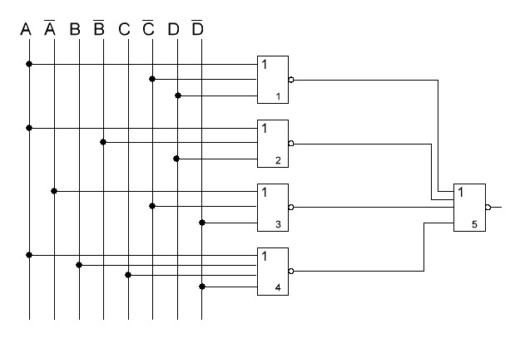

|  |  |  |  |  |  |  |
| --- | --- | --- | --- | --- | --- | --- |
| ДНФ | Кол-во элементов | | | | | |
|  | 2-вх. | 3-вх. | 4-вх. | 5-вх. | Всего: | Связей: |
| Без минимизации |  |  |  |  |  |  |
| Минимизация с “*” |  |  |  |  |  |  |

|  |  |  |  |  |  |  |
| --- | --- | --- | --- | --- | --- | --- |
| КНФ | Кол-во элементов | | | | | |
|  | 2-вх. | 3-вх. | 4-вх. | 5-вх. | Всего: | Связей: |
| Без минимизации |  |  |  |  |  |  |
| Минимизация с “*” |  |  |  |  |  |  |

Как видно из таблиц, минимизация позволяет уменьшить как количество требуемых элементов, так и количество связей.

|  |  |  |  |  |  |  |  |  |  |  |
| --- | --- | --- | --- | --- | --- | --- | --- | --- | --- | --- |
| $$x_{3}$$ | $$x_{2}$$ | $$x_{1}$$ | $$y_{0}$$ | $$y_{1}$$ | $$y_{2}$$ | $$y_{3}$$ | $$y_{4}$$ | $$y_{5}$$ | $$y_{6}$$ | $$y_{7}$$ |
| 0 | 0 | 0 | 0 | 1 | 1 | 1 | 1 | 1 | 1 | 1 |
| 0 | 0 | 1 | 1 | 0 | 1 | 1 | 1 | 1 | 1 | 1 |
| 0 | 1 | 0 | 1 | 1 | 0 | 1 | 1 | 1 | 1 | 1 |
| 0 | 1 | 1 | 1 | 1 | 1 | 0 | 1 | 1 | 1 | 1 |
| 1 | 0 | 0 | 1 | 1 | 1 | 1 | 0 | 1 | 1 | 1 |
| 1 | 0 | 1 | 1 | 1 | 1 | 1 | 1 | 0 | 1 | 1 |
| 1 | 1 | 0 | 1 | 1 | 1 | 1 | 1 | 1 | 0 | 1 |
| 1 | 1 | 1 | 1 | 1 | 1 | 1 | 1 | 1 | 1 | 0 |

Задание 3.

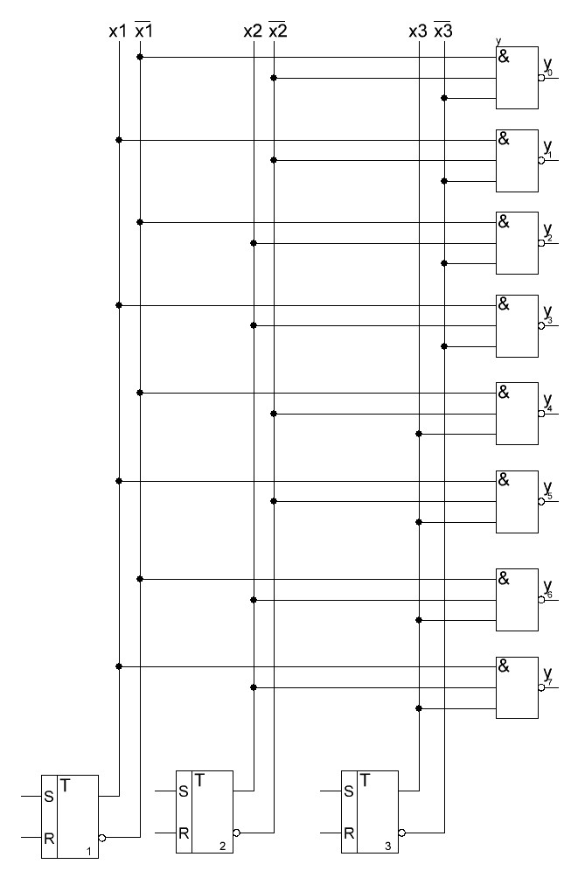

Задание 4.

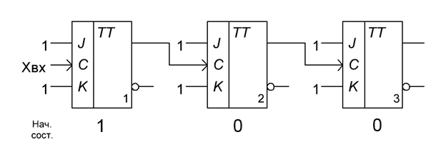

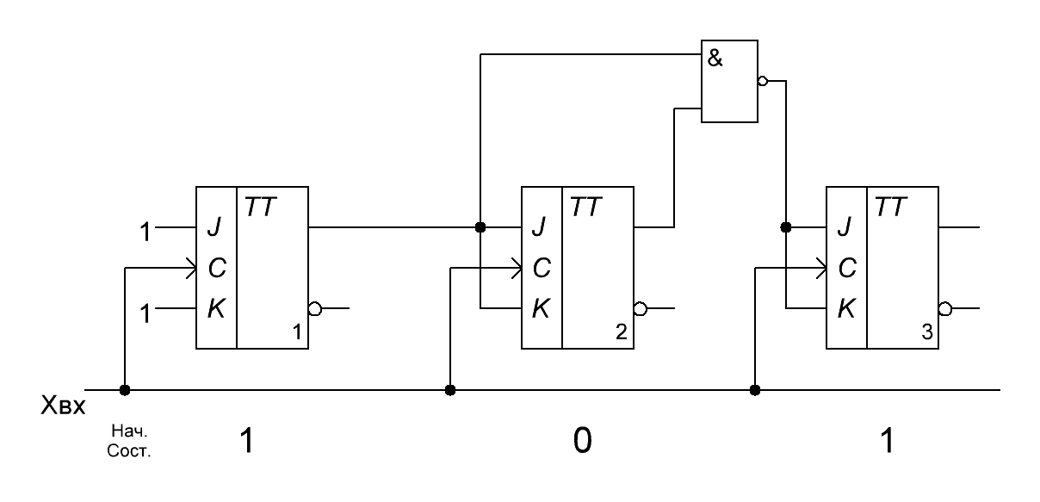

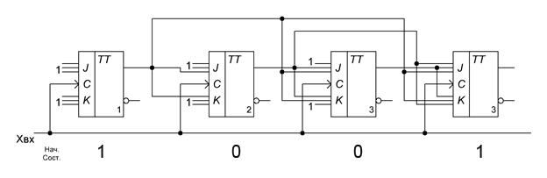

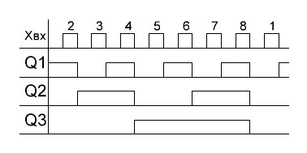

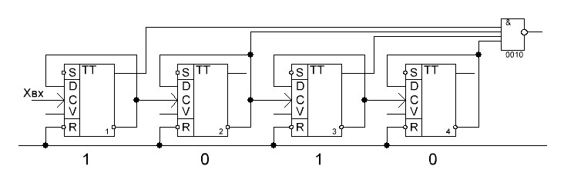

-

+

+

+

1 $00,0001$

$$1$$

$$00,0010$$

$$вых.SM≔0,0010$$

$$RG SM≔0,0010$$

$$ШИВЫХ≔0,0010$$

